|  |  |  |  |  |
| --- | --- | --- | --- | --- |
| 小学校３年生＊単元確認テスト＊１学期⑦ | | | 暗算 | |
| 組　　　番 | 名　前 |  | | /10 |

１　あき子さんとつよしさんが　１００－６８　ののしかたを考えています。

次の □ にあてはまる数を、また　　　にあてはまる記号を書きましょう。（３点）

＜あき子さんの考え＞（全正１点）  
１００ － ６８　　　６８を７０とみて考えると　１００－ 　　　　＝３０で、

２多くひいているから　　　３０　　　　 ２＝

＜つよしさんの考え＞（各１点）

１００　－　６８　　　　１００－　　　　＝４０

６０　　８　　　 ４０－　　　　＝３２

２　暗算で計算しましょう。（各１点）

（1）１５ ＋ ５７ =　　　　　　　　　　　（2）３８ ＋ １６ =

（3）５９ － ２３ =　　　　　　　　　 （4）９１ － ４４ =

３　１００円で、下のおかしをどれか２つ買います。

せんべい　　　　　あめ　　　　　 ドーナツ　　 　チョコレート　　 　キャンディー

４５円　　　　　 ２８円　　　 　　５５円　　 　　　３７円　　　　　　６３円

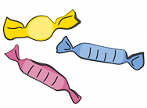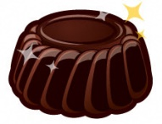

（1）えらんだおかし２つの代金をたして、ちょうど１００円になるのは、どの２つのおかしをえらんだときでしょう。２通りあります。（各１点）

と　　　　　　　　　、　　 　　　　　　 と

（2）おつりが出るようにおかしを２つえらびます。おつりがいちばん少なくなるのは、どの２つのおかしをえらんだときでしょう。(1点)

　　　　　　　　　　　　　　　　　　　　　　　　　　　　　　　　　 と